CENTRO FEDERALE TERRITORIALE

CATANZARO
Con riferimento all’attività del Centro Federale Territoriale di Catanzaro si comunicano le convocazioni per il giorno lunedì 14 Novembre 2022, presso il Centro Tecnico Federale LND, via Contessa Clemenza n.1 - 88100 Catanzaro. Gli atleti convocati dovranno presentarsi puntuali e muniti del kit personale di giuoco, oltre a parastinchi, certificato di idoneità per l’attività agonistica e un paio di scarpe ginniche e un paio di scarpe da calcio.
Per qualsiasi comunicazione contattare il Responsabile Organizzativo: Sig. Mauro Francesco Tel. 334/7640964 E-mail: cft.catanzaro@gmail.com In caso di indisponibilità motivata dei calciatori convocati, le Società devono darne immediata comunicazione contattando il responsabile organizzativo, inviando eventualmente certificazione medica per l’assenza.
STAFF
Responsabile Organizzativo C.F.T.: Francesco Mauro
Responsabile Tecnico C.F.T.: Francesco Corosiniti
Istruttore Under 14 F: Lombardo Davide
Istruttore Under 14 M: Folino Giuseppe
Istruttore Under 13 M: Fregola Kevin
Preparatore dei portieri: Parrotta Francesco
Allenatore: Morello Francesco
Medici: Mario Catalano
Fisioterapisti: Antonio Mazza Psicologo: Vittoria Froiio

Si ringraziano le Società per la collaborazione offerta e si porgono cordiali saluti.
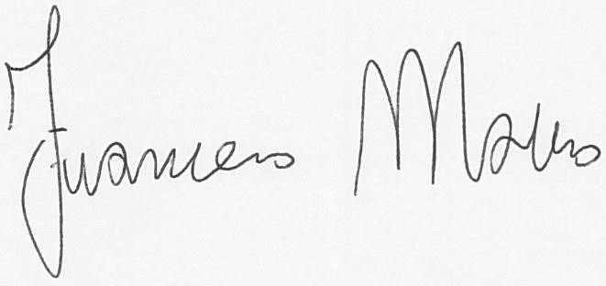

CENTRO FEDERALE TERRITORIALE

CATANZARO
UNDER 14
Convocazione ore 15:00
Allenamento ore 15:30 – 17:00

N | COGNOME | NOME | SOCIETA'
1 | ALI’ | MARCO | SSD KENNEDY J.F AQUILE
2 | CATALANO | EMANUELE | ASD CZ LIDO 2004
3 | CERRA | GIOVANNI | ASD REAL MONTEPAONE
4 | DE SENSI | GIUSEPPE | ASD CALCIO LAMEZIA
5 | GRANDINETTI | ANTONIO | ASD GATTO E LIO
6 | LEONE | FRANCESCO | ASD CZ LIDO 2004
7 | NATALI | GABRIELE | ASD REAL MONTEPAONE
8 | PITTELLI | FRANCESCO | ASD VIRTUS SOVERATO
9 | POLITANO | SIMONE | ASD VIRTUS SOVERATO
10 | PROCOPIO | DAVIDE | ASD VIRTUS SOVERATO
11 | PROCOPIO | CHRISTIAN | ASD VIGOR CZ
12 | SALADINO | STEFANO | ASD CALCIO LAMEZIA
13 | SCALZO | FIORE | ASD ACADEMY LAMEZIA
14 | SERGI | STEFANO | ASD CALCIO LAMEZIA
15 | SORRENTINO | ANTONIO | ASD CALCIO LAMEZIA
16 | STARACE | FRANCESCO | ASD CZ LIDO 2004
17 | STIRPARO | ANTONINO | ASD GATTO E LIO
18 | VALENZISI | VINCENZO | ASD VIRTUS SOVERATO
19 | VATRANO | NICHOLAS | ASD VIGOR CZ
20 | ZANI | LUCA | ASD ACADEMY LAMEZIA

CENTRO FEDERALE TERRITORIALE

CATANZARO
UNDER 13
Convocazione ore 15:00
Allenamento ore 15:30 – 17:00
N | COGNOME | NOME | SOCIETA'
1 | AGOSTIANI | RAFFAELE | ASD CALCIO LAMEZIA
2 | FIMIANO | DAVIDE | SSD KENNEDY J.F AQUILE
3 | FRUCI | FRANCESCO | SSD KENNEDY J.F AQUILE
4 | LAUGELLI | GIUSEPPE | NSD PROMOSPORT
5 | LO GIUDICE | GIUSEPPE | ASD CZ LIDO 2004
6 | MARCELLINO | GIUSEPPE | ASD CZ LIDO 2004
7 | MASTROIANNI | PASQUALE | ASD GATTO E LIO
8 | MELINA | DOMENICO | U.S GIRIFALCO
9 | MONTEROSSO | CARLO | SSD KENNEDY J.F AQUILE
10 | POSCA | DIEGO | ASD VIGOR CZ
11 | RIZZA | ALESSANDRO | SSD KENNEDY J.F AQUILE
12 | SCALZO | PIERPAOLO | SSD KENNEDY J.F AQUILE
13 | STAGLIANO | MATTEO | ASD VIGOR CZ
14 | TOLOMEO | SALVATORE | SSD KENNEDY J.F AQUILE
15 | TOMAINO | GIUSEPPE | ASD CALCIO LAMEZIA
16 | TRAPASSO | TOMMASO | SSD KENNEDY J.F AQUILE
17 | TRIESTE | ANTONIO | SSD KENNEDY J.F AQUILE

UNDER 15 (FEMMINILE)
Convocazione ore 15:00
Allenamento ore 15:30 – 17:00

N | COGNOME | NOME | SOCIETA'
1 | PROCOPIO | NINFA | ASD DAVOLI ACADEMY
2 | METE | FRANCESCA | ASD CALCIO LAMEZIA
3 | FAZZOLARI | GIULIA | ASD DAVOLI ACADEMY
4 | COSENTINO | FRANCESCA | ASD CATANZARO F.
5 | CANNISTRA’ | AGNESE | ASD CATANZARO F.
6 | MACRI | SOFIA | ASD CATANZARO F.
7 | COSTA | SARA | ASD CATANZARO F.
8 | MELASI | ELENA | ASD CATANZARO F.
9 | MERCURIO | ELENA | F.C CROTONE F.
10 | BOZZA | FATIMA | F.C CROTONE F.
11 | SCICCHITANO | CARLOTTA | F.C CROTONE F.
12 | MOSCHELLA | BEATRICE | F.C CROTONE F.
13 | FRUSTACI | GIORGIA | F.C CROTONE F.
14 | MESORACA | ASIA | F.C CROTONE F.
15 | MAGNOLIA | ANNA MARIA | F.C CROTONE F.

